诚信应考，考试作弊将带来严重后果！
_____________ ________
…

姓名 学号
学院 专业 座位号
( 密 封 线 内 不 答 题 )
……………………………………………………密………………………………………………封………………………………………线……………………………………线………………………………………

华南理工大学本科生期末考试
《概率论与数理统计》B卷
注意事项：1. 开考前请将密封线内各项信息填写清楚；
2. 所有答案请直接答在试卷上；
3．考试形式：闭卷；
4. 本试卷共八大题，满分100分，考试时间120分钟。
题 号 | 一 | 二 | 三 | 四 | 五 | 六 | 七 | 八 | 总分
得 分

注意：
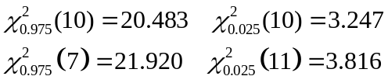

一、 填空题（每小题3分，共18分）
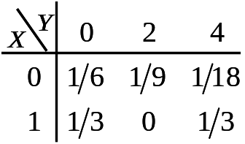
1、从数1,2,3,4中任取一个数,记为,再从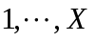中任取一个数,记为,则
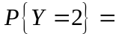 。
2、设二维离散型随机变量X、Y的联合分布律为：

则联合分布函数值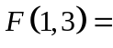 。
3、设随机变量和的数学期望分别为和2,方差分别为1和4,而相关系数为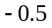, 则根据契比雪夫不等式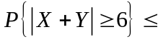 。
4、设总体服从正态分布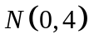,而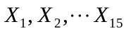是来自总体的简单随机样本，
则随机变量
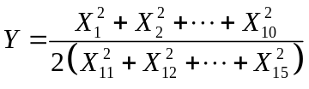
服从分布 。

5、设随机变量的概率密度为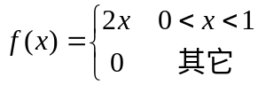，以表示对的三次独立重复观 察中事件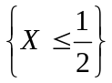出现的次数，则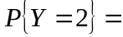 。
6、设随机变量在区间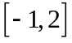上服从均匀分布，随机变量
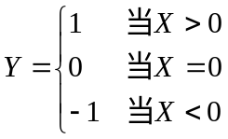
则方差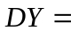 。

二、单项选择题（每小题3分，共18分）
1、设随机变量的分布函数为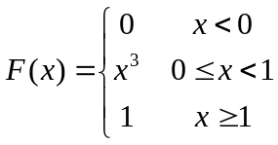，则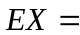( )。
(A) 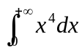 (B) 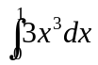
(C) 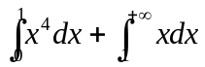 (D) 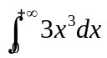
2、设两个随机变量X与Y相互独立且同分布：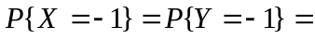
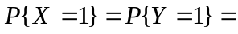,则下列各式中成立的是( )。
(A) 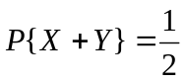 (B) 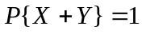
(C) 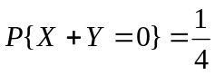 (D) 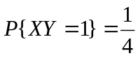
3、将一枚硬币重复掷次,以和分别表示正面向上和反面向上的次数,则和的相关系数等于( )。
(A) -1 (B) 0 (C)  (D) 1
4、袋中有4个白球2个黑球，今从中任取3个球，则至少一个黑球的概率为( )。
(A)  (B)
(C) (D)
5、设随机变量服从正态分布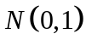,对给定的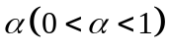,数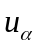满足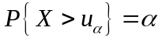.若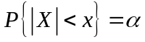,则等于( )。
(A)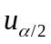 (B)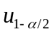 (C)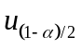 (D)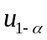
6、设随机变量和都服从标准正态分布，则( )。
(A)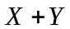服从正态分布 (B)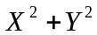服从分布
(C)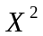和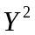都服从分布 (D)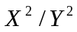服从分布

三、(10分）有两箱相同种类的零件，第一箱装50个，其中10个一等品；第二箱装30个，其中18个一等品.今从两箱中任取一箱，然后从该箱中取零件两次，每次任选一个，均不放回抽样，试求：
（1）第一次取到的零件是一等品的概率；
（2）第一次取到的零件是一等品的条件下，第二次取到的也是一等品的概率。

四、（14分）设总体的概率密度为
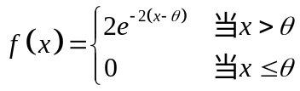
其中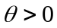是未知参数,从总体中抽取简单随机样本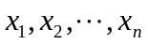,记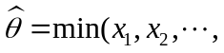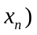。
(1)求总体的分布函数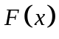; (2)求统计量的分布函数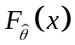;
(3)如果用作为的估计量,讨论它是否具有无偏性。

五.（10分）设、是两随机事件,且
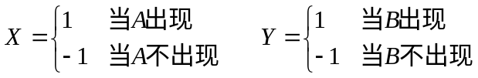
试证明随机变量与不相关的充分必要条件是与相互独立。

.
六、 (10分)有一批建筑房屋用的木柱,其中80%的长度不超过3m，现从这批木柱中随机地取出100根，问其中至少有30根短于3m的概率是多少？

七、(10分)设总体的概率密度为
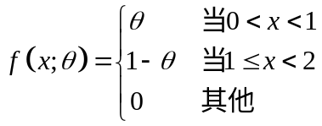
其中是未知参数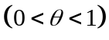.为来自总体的简单随机样本,记为样本值中小于1的个数.求
(1)的矩估计;
(2)的极大似然估计。

八．（10分）
(1). 假设初生婴儿(男孩)的体重服从正态分布,随机抽取12名新生婴儿, 经计算，其其平均体重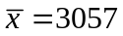， 修正标准差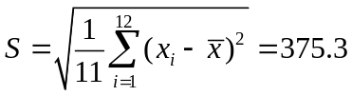(单位:g)。试以95%的置信度估计新生男婴的平均体重。
(2). 甲乙两厂生产的灯泡，其寿命X和Y分别服从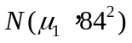和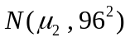，现从两厂生产的灯泡中各取60只，测得平均寿命甲厂为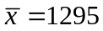小时，乙厂为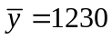小时，问在显著性水平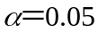下能否认为两厂生产的灯泡寿命无显著差异？

